администрация МУНИЦИПАЛЬНОГО ОБРАЗОВАНИЯ СОСНОВОБОРСКИЙ ГОРОДСКОЙ ОКРУГ ЛЕНИНГРАДСКОЙ ОБЛАСТИ

постановление

от 25/12/2015 № 3264

Об утверждении Порядка формирования, ведения и утверждения ведомственных перечней муниципальных услуг и работ,
оказываемых и выполняемых муниципальными учреждениями

В соответствии с пунктом 3.1 статьи 69.2 Бюджетного кодекса Российской Федерации, в целях реализации постановления Правительства Российской Федерации от 26 февраля 2014 года № 151 «О формировании и ведении базовых (отраслевых) перечней государственных и муниципальных услуг и работ, формировании, ведении и утверждении ведомственных перечней государственных услуг и работ, оказываемых и выполняемых федеральными государственными учреждениями, и об общих требованиях к формированию, ведению и утверждению ведомственных перечней государственных (муниципальных) услуг и работ, оказываемых и выполняемых государственными учреждениями субъектов Российской Федерации (муниципальными учреждениями)», администрация Сосновоборского городского округа п о с т а н о в л я е т:
1. Утвердить порядок формирования, ведения и утверждения ведомственных перечней муниципальных услуг и работ, оказываемых и выполняемых муниципальными учреждениями Сосновоборского городского округа (далее – Порядок) (Приложение).
2. Отраслевым (функциональным) органам администрации Сосновоборского городского округа, осуществляющим функции и полномочия учредителя муниципальных бюджетных учреждений и автономных учреждений, созданных на базе имущества, находящегося в собственности Сосновоборского городского округа, а также главным распорядителям средств местного бюджета, в ведении которых находятся муниципальные казенные учреждения, утвердить ведомственные перечни муниципальных услуг и работ, оказываемых (выполняемых) находящимися в их ведении муниципальными учреждениями в качестве основных видов деятельности, в соответствии с настоящим постановлением.
3. Установить, что положения настоящего постановления применяются при формировании муниципальных заданий на оказание муниципальных услуг и выполнение работ на 2016 год и на плановый период 2017 и 2018 годов.
4. Общему отделу администрации (Тарасова М.С.) обнародовать настоящее постановление на электронном сайте городской газеты «Маяк».
5. Пресс-центру администрации (Арибжанов Р.М.) разместить настоящее постановление на официальном сайте Сосновоборского городского округа.
6. Настоящее постановление вступает в силу 1 января 2016 года.
7. Контроль за исполнением постановления оставляю за собой.

Глава администрации
Сосновоборского городского округа В.Б.Садовский

исп. Т.Р.Попова
Тел.2-43-52; СЕ

СОГЛАСОВАНО:

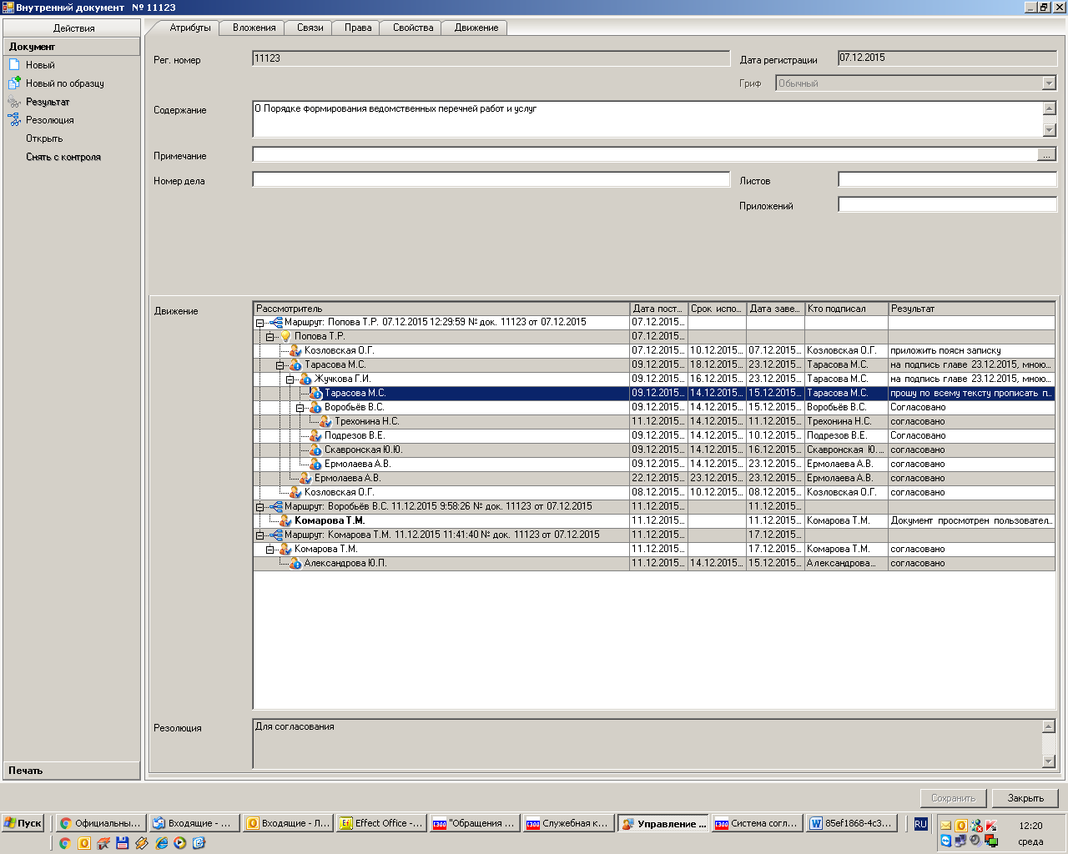

Рассылка:
КО,
КУМИ,
КАГиЗ,
КСЗН,
КУ ЖКХ,
Отдел ЖКХ,
ОВБиДХ,
Жилищный отдел,
Отдел культуры,
ОКС, Пресс-центр, ОМЗ,
Отдел природопользования,
ОЭР,
Общий отдел.

УТВЕРЖДЕН
постановлением администрации
Сосновоборского городского округа
от 25/12/2015 № 3264
(Приложение)

ПОРЯДОК
ФОРМИРОВАНИЯ, ВЕДЕНИЯ И УТВЕРЖДЕНИЯ ВЕДОМСТВЕННЫХ ПЕРЕЧНЕЙ
МУНИЦИПАЛЬНЫХ УСЛУГ И РАБОТ, ОКАЗЫВАЕМЫХ И ВЫПОЛНЯЕМЫХ
МУНИЦИПАЛЬНЫМИ УЧРЕЖДЕНИЯМИ СОСНОВОБОРСКОГО ГОРОДСКОГО ОКРУГА

1. Настоящий Порядок устанавливает требования к формированию, ведению и утверждению ведомственных перечней муниципальных услуг и работ в целях составления муниципальных заданий на оказание муниципальных услуг и выполнение работ муниципальными учреждениями Сосновоборского городского округа.
2. Ведомственные перечни государственных услуг и работ формируются отраслевыми (функциональными) органами администрации Сосновоборского городского округа, осуществляющими функции и полномочия учредителя муниципальных бюджетных учреждений и автономных учреждений, созданных на базе имущества, находящегося в собственности Сосновоборского городского округа, а также главными распорядителями средств местного бюджета, в ведении которых находятся муниципальные казенные учреждения (далее - муниципальные учреждения).
3. Ведомственные перечни муниципальных услуг и работ ведутся на бумажном носителе и утверждаются нормативным правовым актом администрации Сосновоборского городского округа, после согласования с комитетом финансов Сосновоборского городского округа.
4. В ведомственные перечни государственных услуг и работ включается в отношении каждой муниципальной услуги или работы следующая информация:
а) наименование муниципальной услуги или работы с указанием кодов Общероссийского классификатора видов экономической деятельности, которым соответствует муниципальная услуга или работа;
б) наименование органа местного самоуправления, осуществляющего функции и полномочия учредителя;
в) код органа местного самоуправления, осуществляющего функции и полномочия учредителя, в соответствии с реестром участников бюджетного процесса, а также отдельных юридических лиц, не являющихся участниками бюджетного процесса, формирование и ведение которого осуществляется в порядке, устанавливаемом Министерством финансов Российской Федерации;
г) наименование муниципального учреждения и его код в соответствии с реестром участников бюджетного процесса, а также отдельных юридических лиц, не являющихся участниками бюджетного процесса;
д) содержание муниципальной услуги или работы;
е) условия (формы) оказания муниципальной услуги или выполнения работы;
ж) вид деятельности муниципального учреждения;
з) категории потребителей муниципальной услуги или работы;
и) наименования показателей, характеризующих качество и (или) объем муниципальной услуги (выполняемой работы);
к) указание на бесплатность или платность муниципальной услуги или работы;
л) реквизиты нормативных правовых актов, являющихся основанием для включения муниципальной услуги или работы в ведомственный перечень муниципальных услуг и работ или внесения изменений в ведомственный перечень муниципальных услуг и работ, а также электронные копии таких нормативных правовых актов.
5. Информация, сформированная по каждой муниципальной услуге и работе в соответствии с пунктом 4 настоящего Порядка, образует реестровую запись.
Каждой реестровой записи на едином портале бюджетной системы Российской Федерации (www.budget.gov.ru) в информационно-телекоммуникационной сети "Интернет" присваивается уникальный номер.
6. Порядок формирования информации и документов для включения в реестровую запись, формирования (изменения) реестровой записи и структура уникального номера должны соответствовать правилам, устанавливаемым Министерством финансов Российской Федерации.
7. Реестровые записи на едином портале бюджетной системы Российской Федерации (www.budget.gov.ru) в информационно-телекоммуникационной сети "Интернет" подписываются усиленной квалифицированной электронной подписью лица, уполномоченного в установленном порядке действовать от имени органа местного самоуправления, осуществляющего полномочия учредителя.
8. Ведение ведомственных перечней муниципальных услуг и работ осуществляется отраслевыми (функциональными) органами администрации Сосновоборского городского округа, осуществляющими функции и полномочия учредителя муниципальных учреждений, на основании положений настоящего Порядка.
9. В случае внесения изменений в базовые (отраслевые) перечни государственных и муниципальных услуг и работ, на основании которых были сформированы ведомственные перечни муниципальных услуг и работ, а также принятия новых нормативных правовых актов администрации Сосновоборского городского округа, дополняющих или изменяющих состав государственных услуг и работ, оказываемых и выполняемых муниципальными учреждениями, в ведомственные перечни муниципальных услуг и работ вносятся изменения.
Внесение изменений в ведомственные перечни муниципальных услуг и работ отраслевыми (функциональными) органами администрации Сосновоборского городского округа, осуществляющими функции и полномочия учредителя муниципальных учреждений, осуществляется в месячный срок со дня внесения изменений в базовые (отраслевые) перечни государственных и муниципальных услуг и работ по согласованию с комитетом финансов Сосновоборского городского округа.
10. По результатам согласования комитетом финансов Сосновоборского городского округа внесения изменений в ведомственные перечни муниципальных услуг и работ, отраслевые (функциональные) органы администрации Сосновоборского городского округа, осуществляющие функции и полномочия учредителя муниципальных учреждений, в течение 10 календарных дней со дня согласования вносят соответствующие изменения в реестровые записи в электронном виде.
11. Формирование информации и документов для включения в реестровую запись, формирование (изменение) реестровой записи и структуры уникального номера осуществляется согласно правилам, утвержденным приказом Министерства финансов Российской Федерации от 28.05.2014 N 42н "Об утверждении Порядка формирования (изменения) реестровых записей при формировании и ведении базовых (отраслевых) перечней государственных и муниципальных услуг и работ, включая правила формирования информации и документов для включения в реестровые записи, структуры уникального номера реестровой записи».
12. Ведомственные перечни муниципальных услуг и работ формируются и ведутся в информационной системе, доступ к которой осуществляется через единый портал бюджетной системы Российской Федерации (www.budget.gov.ru) в информационно-телекоммуникационной сети "Интернет".
Ведомственные перечни муниципальных услуг и работ также размещаются на официальном сайте в информационно-телекоммуникационной сети "Интернет" по размещению информации о государственных и муниципальных учреждениях (www.bus.gov.ru) в порядке, установленном Министерством финансов Российской Федерации.

